Итоговый отчет
о результатах деятельности экспериментальной площадки «Формирование юридически правовых взаимоотношений как фактор успешной социализации несовершеннолетних» за период 2009 – 2012 учебных годов.

С целью формирования и развития правовых знаний и правовой культуры школьников, законопослушного поведения и гражданской ответственности, развития правового самосознания в сентябре 2008 года была создана экспериментальная площадка «Формирование юридически правовых взаимоотношений как фактор успешной социализации несовершеннолетних».
Основными задачами экспериментальной площадки являются оптимизация познавательной деятельности, профилактика безнадзорности, правонарушений и преступлений среди несовершеннолетних, воспитание основ правовой безопасности, а также содействие повышению качества образования в области прав человека, законопослушного поведения школьников в образовательных учреждениях МР «Печора».

Мероприятия, проведённые в 2009 - 2010 учебном году.

№ | Форма мероприятия | Название | Участники
1. | Уроки, занятия | «Подросток и право» | Обучающиеся ОУ
2. | Правовые игры | - «Человек. Государство. Закон»  - «К барьеру»  - «Закон. Порядок. Ответственность»  - «Знать закон – отвечать перед законом» | Обучающиеся ОУ
3. | Правовой марафон | «Уважай себя – уважай закон» | Подростки, состоящие на различных видах учета
4. | Ток – шоу | - «Поговорим о главном»  - «Как ты думаешь, папа?» | родители, педагоги, представители субъектов профилактики
5. | Программа детского телевидения ДДТ | «Подросток и право» | Обучающиеся ОУ
6. | Брейн – ринг | «Мы в ответе за тех…» | Обучающиеся, педагоги, родители
7. | Интеллектуальное шоу | «Настоящее и будущее. Люди. События, факты» | Обучающиеся ОУ, представители администрации МР «Печора», депутаты Городского совета

Охват обучающихся 5 - 11 классов ОУ – 45 %, включая детей, состоящих на различных учетах.

Мероприятия, проведенные в 2010 – 2011 учебном году.

№ | Форма мероприятия | Название | Дата проведения | Участники
1. | Мероприятие профилактического характера | «В ответе за семью»  (в рамках административного и уголовного права) | Сентябрь 2010 г. | Обучающиеся ОУ
2. | Мультимедийные игры по избирательному праву | «Веселый паровозик»  «Демократия» | Октябрь  2010 г. | Обучающиеся 1-х классов  Обучающиеся 8-х классов
3. | Мероприятие | «Я житель Коми» | Ноябрь  2010 г. | Обучающиеся 15 – 17 лет
4. | Родительская конференция | «Мы в ответе за них» | Ноябрь  2010 г. | Родители обучающихся ОУ, представители субъектов профилактики
5. | Мероприятия по семейному праву | - «Все вместе»  - «Семейное право» | Декабрь  2010 г. | Обучающиеся ОУ
6. | Беседы | «Профилактика жестокого обращения с несовершеннолетними» | Январь  2011 г. | Обучающиеся ОУ (13 – 15 лет)
7. | Мероприятие по Закону о защите прав потребителей | «Кто прав?» | Январь – февраль  2011 г. | Обучающиеся ОУ (15 – 16 лет)
8. | Игра | «Законодательный бой» | Март  2011 г. | Обучающиеся 7-8 классов
9. | Беседа | «Профилактика противоправного поведения несовершеннолетних» | Март  2011 г. | Обучающиеся ОУ (9 – 11 лет)
10. | Конкурс (в рамках трудового права) | «Две стороны» | Апрель  2011 г. | Обучающиеся ОУ (14 – 16 лет)
11. | Мероприятие | «Знать, чтобы сберечь» | Май  2011 г. | Родители и обучающиеся
12. | Беседы | Профилактика преступлений несовершеннолетних | Апрель – май 2012 г. | Родители обучающихся  6-7 классов

Всего за 2010 – 2011 учебный год проведено 105 мероприятий с общим охватом 2708 человек.

Мероприятия, проведенные в 2011 – 2012 учебном году.

№ | Форма  мероприятия | Название | Дата проведения | Участники
1. | Круглый стол | «Кто виноват и что делать?» | Сентябрь 2011 г. | Обучающиеся ОУ 7-8 классов, родители
2. | Правовые игры | «Право – моя крепость» | Октябрь  2011 г. | Обучающиеся ОУ 8-9 классов
3. | Правовая игра-конкурс | «Сказочное царство – правовое государство» | Ноябрь  2011 г. | Обучающиеся ОУ 8-9 классов
4. | Беседы | «Детская жестокость» | Ноябрь  2011 г. | Обучающиеся ОУ 5-9 классов
5. | Интеллектуальная игра | «Правовой лабиринт» | Декабрь  2011 г. | Обучающиеся ОУ 9-11 классов
6. | Мероприятие | «Маленьким детям – большие права» | Январь – февраль  2012 г. | Среди учащихся, посещающих ГПД
7. | Театрализованное представление | «Как помочь Бабе Яге?» | Март  2012 | Обучающиеся ОУ
8. | Выставка творческих работ учащихся | «Российское государство и право в рисунках и фотографиях» | Апрель  2012 года | Обучающиеся ОУ
9. | Мероприятие по защите прав потребителей в форме интерактивной игры с использованием презентации и мультимедийного оборудования. | «Имею право» | Май  2012 года | Обучающиеся ОУ 7-8 классов

Таким образом, за период 2011-2012 учебного года было проведено 49 мероприятий с общим охватом 1231 человек.

В течение 2009 – 2010, 2010 – 2011, 2011 – 2012 учебных годов среди учащихся ОУ проводилось анкетирование по правовой компетентности (см. Приложение). В анкетировании приняли участие по 30 обучающихся, по 20 человек от родительской общественности ОУ и по 20 педагогов каждого ОУ.
Вопросы анкетирования были проанализированы и сгруппированы:
- Уважительно относятся к праву, соблюдают правовые нормы, уважительно относятся к правам других.
- Чувствуют дискомфорт, когда на их глазах совершается правонарушение, а сами при совершении правонарушения испытывают чувство стыда (а не раздражение и агрессию).
- Имеют собственное мнение, не идут на поводу у друзей (компании), где совершаются правонарушения.
- Считают, что сегодня развитию правовой культуры уделяется достаточно внимания, ее должны осуществлять главным образом семья и школа.
- Правовые игры по различным отраслям права влияют на формирование правовой культуры школьников, а не только помогают усвоить теоретические знания.
- Могут сами применять полученные правовые знания на практике.

Результаты анкетирования приведены в диаграмме.

Опрос среди учащихся образовательных учреждений:

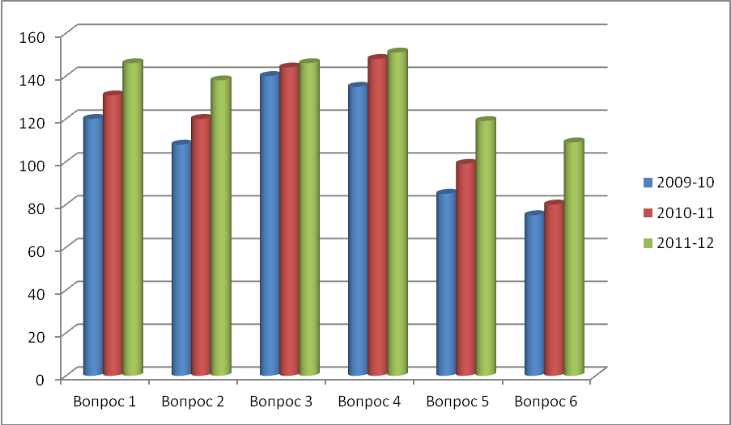

Опрос среди родителей учащихся:

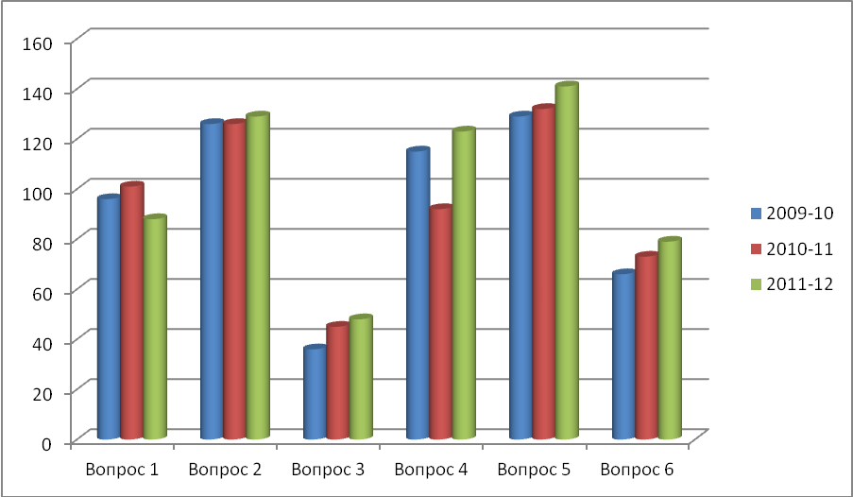

Опрос педагогов образовательных учреждений:

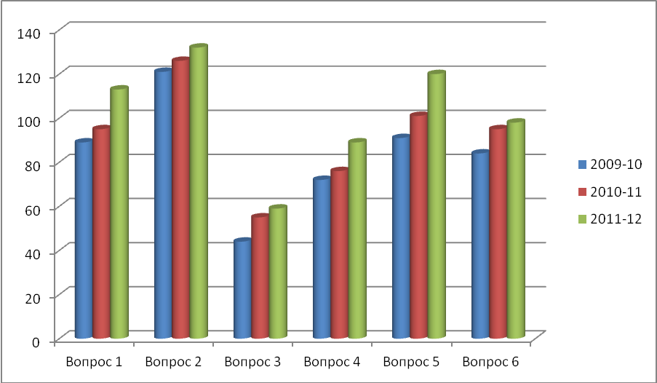

Анализ диаграмм показал, что мнения по вопросам учащихся, родителей и педагогов расходятся.
Большинство учащихся считают, что они уважительно относятся к праву и соблюдают права других, имеют собственное мнение и не будут совершать правонарушения, если они происходят в их компании, но так не считают родители и педагоги, предполагая, что дети подвержены чужому влиянию и правонарушения совершаются часто в компании.
Большинство педагогов считают, что дети могут применять полученные правовые знания на практике (в отличие от родителей).
Необходимо отметить, что за 3 года результаты анкетирования изменились в лучшую сторону: увеличилось количество учащихся, уважительно относящихся к праву и правам других.
Также увеличилось количество несовершеннолетних, которые чувствуют дискомфорт при совершении преступлений и не пройдут мимо, сделают замечание, обратятся в правоохранительные органы и т.д.
Увеличилось количество и тех учащихся, которые имеют собственное мнение (пойти на совершение правонарушения или отказаться от этого), это является положительным показателем.
Среди опрошенных увеличилось количество тех, которые считают, что в настоящее время развитию правовой культуры уделяется достаточно внимания. Большинство считают, что формировать правовую культуру должны семья и школа. Но есть также и те, кто считает, что правовая культура формируется государством, обществом, правоохранительными органами, самим человеком.
В 2009 – 2010 учебном году большинство учащихся считали, что правовые игры помогают усвоить теоретические знания по различным отраслям права, а за 2011 – 2012 учебный год увеличилось количество как учащихся, так и педагогов, которые считают, что правовые игры и мероприятия помогают и приобретению практических знаний по праву.
Увеличилось количество учащихся, которые могут применять правовые знания на практике ( с этим согласны педагоги и родители).
Таким образом, деятельность экспериментальной правовой площадки «Формирование юридически правовых взаимоотношений как фактор успешной социализации несовершеннолетних» повысила уважение учащихся к праву, больше подростков стали соблюдать правовые нормы по убеждению, а не из чувства страха. У большинства учащихся сформировалось позитивное правосознание.
Деятельность экспериментальной площадки имеет и большое практическое значение: дает учащимся сведения практического характера, знакомит учащихся с социально-правовыми проблемами и способами их решения, опираясь на конкретные нормы российского законодательства.
По итогам деятельности экспериментальной площадки «Формирование юридически правовых взаимоотношений как фактор успешной социализации несовершеннолетних» в период с 2009 года по 2011 год произошло снижение преступности среди несовершеннолетних.

Состояние преступности среди несовершеннолетних.

 | За 6 месяцев  2009 года | За 6 месяцев  2010 года | За 6 месяцев  2011 года
Количество несовершеннолетних, совершивших преступления | 13 | 24 | 11
Количество преступлений, совершённых несовершеннолетними | 17 | 28 | 17

Итоги реализации программы экспериментальной площадки
«Формирование юридически правовых взаимоотношений как фактор успешной социализации несовершеннолетних».

1. Обеспечение несовершеннолетних, родителей (законных представителей) знаниями, умениями и навыками, необходимыми для активного участия в жизни демократического государства.
2. Создание диалога для разрешения конфликта между детьми, детьми и взрослыми.
3. Осознание прав и обязанностей человека, норм поведения и ценностей внутри сообщества.
4. Активное вовлечение детей и родителей в социальную деятельность и сознательное участие в ней.
5. Участие в мероприятиях несовершеннолетних, состоящих на различных профилактических учетах.
6. Активность и понимание значимости мероприятий со стороны администрации образовательных учреждений и субъектов профилактики.
7. Социализация подростков в социуме.
8. Актуальность и своевременность мероприятий.

Приложение
Анкета для учащихся

- Признаете ли вы необходимость права?
- Соблюдаете ли вы правовые нормы по убеждению, а не из чувства страха?
- Уважительно ли вы относитесь к правам других?
- Чувствуете ли вы дискомфорт, когда на ваших глазах совершается правонарушение?
- Какое у вас возникает желание, если совершается правонарушение, которое лично вас не касается (сделать замечание, пройти мимо)?
- Если вы совершили правонарушение и вам сделали замечание, что вы испытываете (неловкость, чувство стыда, раздражение, агрессию)?
- Если вы находитесь в компании друзей, где совершаются правонарушения большинством, вы подчиняетесь большинству или поступаете по своим убеждениям?
- Достаточно ли внимания сегодня уделяется развитию правовой культуры школьников? Кто должен формировать правовую культуру?
- Влияют ли правовые игры по различным отраслям права на формирование правовой культуры, или они помогают усвоению лишь теоретических знаний по праву?
- Получив правовые знания, пытаетесь ли вы применять их к реальным жизненным ситуациям?

Анкета для родителей и педагогов

- Признают ли дети необходимость права?
- Как ребенок соблюдает правовые нормы (по убеждению или из чувства страха перед наказанием)?
- Уважительно ли дети относятся к правам других?
- Чувствует ли ребенок (дети) дискомфорт, когда на его глазах совершается правонарушение (или ему все равно)?
- Как реагирует ребенок на совершаемое на его глазах правонарушение (проходит мимо, делает замечание и т.д.)?
- Что испытывает ребенок, совершивший правонарушение, когда ему делают замечание? (неловкость, чувство стыда, агрессию, раздражение и т.д.)
- Находясь в компании, где совершаются правонарушения, может ли ребенок поступить по своим убеждениям (не совершать правонарушение вместе со всеми)?
- Достаточно ли внимания сегодня уделяется развитию правовой культуры школьников? Кто должен формировать правовую культуру?
- Влияют ли правовые игры по различным отраслям права на формирование правовой культуры, или они помогают усвоению лишь теоретических знаний по праву?
10. Может ли ребенок, владеющий правовыми знаниями, применять их на практике?

